 | 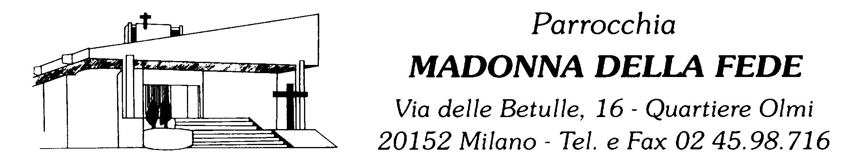 | 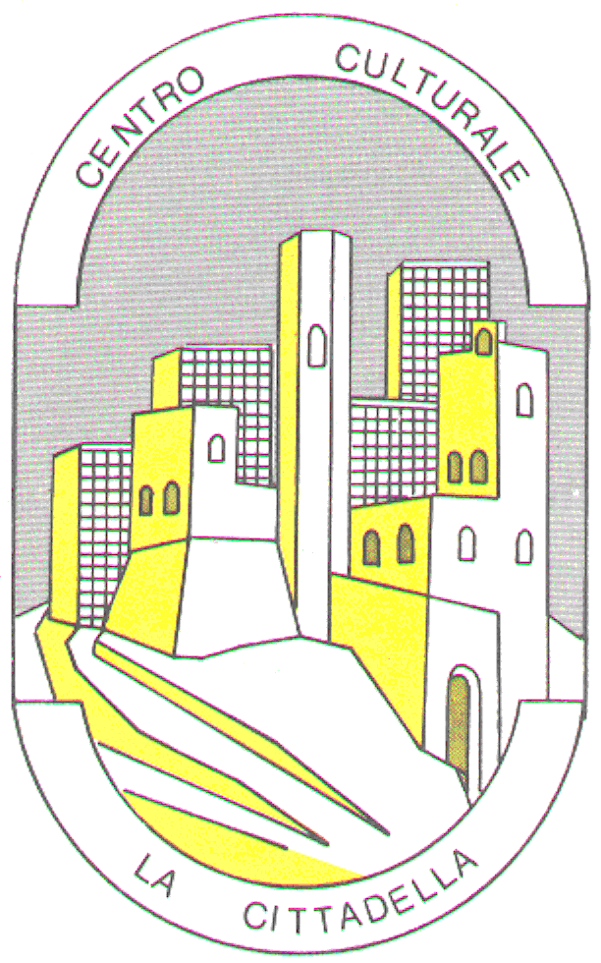

la Parrocchia “MADONNA DELLA FEDE”
l’ARCI-OLMI
il Centro Culturale “La Cittadella”

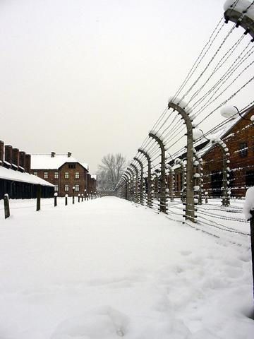
invitano a un incontro con

NEDO FIANO

Ebreo deportato nel campo di concentramento di Auschwitz nel 1944
e sopravvissuto all’olocausto

Sabato mattina 2 maggio 2009 alle ore 10 presso la

SALETTA RIUNIONI DELL'ARCI OLMI
via degli Ulivi 2 (possibilità di parcheggio interno)

ingresso libero

